1. Les tables de faits et les tables de dimension du schéma en étoile de cet entrepôt sont :

**-Table de dimension** : Produit, Dates, client

**-Table de fait** : Vente

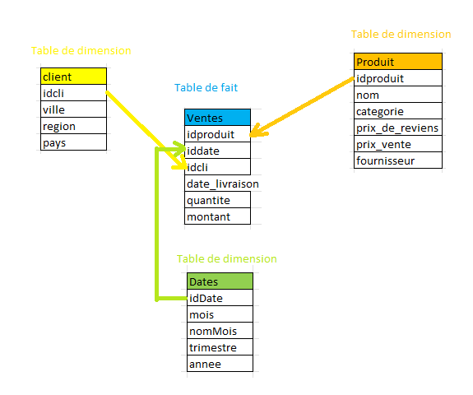

2-Les mesures sont : idproduit, iddate, idcli ,date_livraison, quantité, montant

3- nouvelle représentation des tables DATE et CLIENT

4-Schema en flocon correspondant

